Тема поста: Сюжет телеканала “Россия 1” о портале госуслуг
Видео:
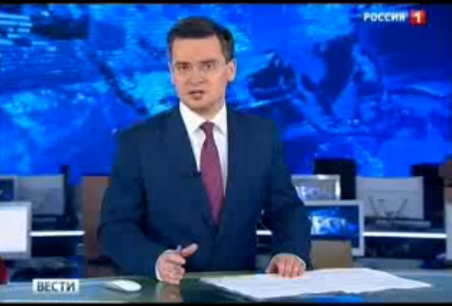

Facebook / ВК
#новостиГосуслуг
35 % процентов жителей России пользуется госуслугами через интернет, очереди и ожидания уходят в прошлое.
О последних новшествах на портале и о том, какие услуги пользуются наибольшей популярностью, смотрите в сюжете телеканала “Россия 1”.

Twitter
#новостиГосуслуг Сюжет телеканала “Россия 1” о портале госуслуг: ссылка на видео на нашем Facebook

ЖЖ
#новостиГосуслуг
35 % процентов жителей России пользуется госуслугами через интернет
Очереди и ожидания уходят в прошлое, среди постоянных пользователей портала госуслуг жители всех регионов России.
О последних новшествах на портале и о том, какие услуги пользуются наибольшей популярностью смотрите в сюжете телеканала “Россия 1”.

